【学习目标】
1.表达技巧形象语言; 2.思想内容态度情感.
【知识点一】词的起源、发展、风格流派
词兴起于隋唐，盛于宋，在宋代发展到高峰。是诗的一种，称“长短句”、“诗余”等。豪放派的主要作家有苏轼、辛弃疾等；婉约派的主要作家有柳永、秦观、李清照、周邦彦等。
【知识点二】：柳永简介
柳永（约987—约1053），北宋词人。原名三变，字耆卿，排行第七，景祐进士，官屯田员外郎，世称“柳三变”“柳七”“柳屯田”。他是北宋第一个专力写词的作家，且是长调（慢词）的倡导者，其词多描绘城市风光和歌伎生活，长于抒写羁旅行役之情。铺叙刻画，情景交融，语言通俗，音律谐婉。
一．范读
二．学生齐读、分读
三．将原词抄写在下面：

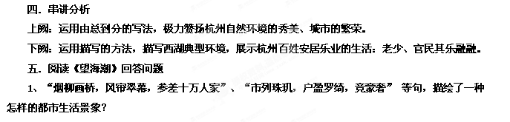

环境美丽、经济繁荣、生活安定的都市生活图景。
2、赏析“羌管弄晴，菱歌泛夜，嬉嬉钓叟莲娃”
雨后天气清新，牧童吹着牧笛，；采菱的人彻夜唱着歌儿，河边上有垂钓的老人和采莲的儿童。作者用描写的方法，为读者描绘了一幅富足、安闲、祥和的江南水乡的生活景象。
3、“异日图将好景，归去凤池夸” 抒发了作者怎样的感情？
抒发惊叹赞美与艳羡之情。

